Башҡортостан Республикаһы  Шаран районы  муниципаль районының  Мичурин ауыл Советы  ауыл биләмәһе Советы  452638, Мичурин ауылы,  тел.(34769) 2-44-48 | 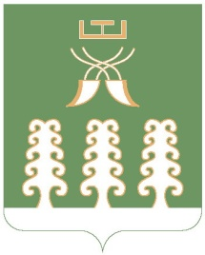 | Республика Башкортостан  муниципальный район  Шаранский район  Совет сельского поселения  Мичуринский сельсовет  452638, с.Мичуринск,  тел.(34769) 2-44-48

ҠАРАР РЕШЕНИЕ

Об избрании состава Постоянной комиссии по управлению муниципальной собственностью и земельным отношениям
Совета сельского поселения Мичуринский сельсовет муниципального района Шаранский район Республики Башкортостан

В соответствии со статьей 14 Регламента Совета сельского поселения Мичуринский сельсовет муниципального района Шаранский район Республики Башкортостан Совет сельского поселения Мичуринский сельсовет муниципального района Шаранский район Республики Башкортостан решил:
1.Сформировать Постоянную комиссию по управлению муниципальной собственностью и земельным отношениям
в количестве 3 депутатов.
2.Избрать в состав Постоянной комиссии по управлению муниципальной собственностью и земельным отношениям следующих депутатов Совета:

1.Нуркаева Вера Факиловна – избирательный округ №7
2.Валеев Альфит Рахимянович - избирательный округ №7;
3.Имаева Валентина Леолнидовна- избирательный округ №2

Глава сельского поселения
Мичуринский сельсовет В.Н.Корочкин

с.Мичуринск
28.09.2015
№1/8

